Федеральное государственное бюджетное образовательное учреждение высшего образования «Красноярский государственный медицинский университет имени профессора В.Ф. Войно -Ясенецкого» Министерства здравоохранения Российской Федерации
Фармацевтический колледж

Дневник

Учебной практики
по МДК 04.01 «Теория и практика лабораторных микробиологических и иммунологических исследований»

Байыр-оол Чимис Евгеньевна

ФИО
Место прохождения практики
Фармацевтический колледж, лабораторная диагностика
__________________________________________________________
(медицинская организация, отделение)

с « 22 » Июня 2019 г. по « 28 » Июня 2019 г.
Руководители практики:
Методический – Ф.И.О. (его должность) Тюльпанова О.Ю. (преподаватель)

Красноярск, 2019

Содержание
- Цели и задачи практики
- Знания, умения, практический опыт, которыми должен овладеть студент после прохождения практики
- Тематический план
- График прохождения практики
- Инструктаж по технике безопасности
- Содержание и объем проведенной работы
- Манипуляционный лист (Лист лабораторных)
- Отчет (цифровой, текстовой)

Цели и задачи практики:
  - Закрепление в учебных условиях профессиональных умений и навыков по методам микробиологических и иммунологических исследований.
  - Расширение и углубление теоретических знаний и практических умений по методам микробиологических и иммунологических исследований.
  - Повышение профессиональной компетенции студентов и адаптации их на рабочем месте, проверка возможностей самостоятельной работы.
  - Осуществление учета и анализ основных клинико-диагностических показателей, ведение документации.
  - Воспитание трудовой дисциплины и профессиональной ответственности.
  - Изучение основных форм и методов работы в бактериологических лабораториях.
Программа практики.

В результате прохождения практики студенты должны уметь самостоятельно:
  - Организовать рабочее место для проведения лабораторных исследований.
  - Подготовить лабораторную посуду, инструментарий и оборудование для анализов.
  - Приготовить растворы, реактивы, дезинфицирующие растворы.
  - Провести дезинфекцию биоматериала, отработанной посуды, стерилизацию инструментария и лабораторной посуды.
  - Провести прием, маркировку, регистрацию и хранение поступившего биоматериала.
  - Регистрировать проведенные исследования.
  - Вести учетно-отчетную документацию.
  - Пользоваться приборами в лаборатории.
  - Выполнять методики согласно алгоритмам

По окончании практики студент должен представить следующие документы:
  - Дневник с оценкой за практику, заверенный подписью руководителя
  - Текстовый отчет по практике
  - Выполненную самостоятельную работу.

В результате учебной практики студент должен:

Приобрести практический опыт:
- применения техники бактериологических исследований.

Освоить умения:
    - готовить исследуемый материал, питательные среды, реактивы и оборудование для проведения микроскопических, микробиологических исследований;
    - осуществлять подготовку реактивов, лабораторного оборудования и аппаратуры для исследования;
    - проводить утилизацию отработанного материала, дезинфекцию и стерилизацию используемой в лаборатории посуды, инструментария, средств защиты, рабочего места и аппаратуры;

Знать:
    - задачи, структуру, оборудование, правила работы и техники безопасности в микробиологической лаборатории;
- основы техники безопасности при работе в микробиологической лаборатории; нормативно-правовую базу по соблюдению правил санитарно- эпидемиологического режима в микробиологической лаборатории;
    - задачи, структуру, оборудование, правила работы и техники
безопасности в лаборатории микробиологических исследований;

Тематический план учебной практики
Таблица№ 1
№ | Наименование разделов и тем практики | Количество
 |  | дней | часов
1. | 1 этап. Отбор проб воды. Приготовление простых и сложных питательных сред. Посев на питательные среды. Выделение чистой культуры. | 1 | 6
2 | 2 этап. Изучение культуральных свойств. Изучение морфологических свойств. | 1 | 6
3 | 3 этап. Изучение биохимических свойств | 1 | 6
4 | 4 этап. Учет результатов. | 1 | 6
5 | Утилизация отработанного материала. | 1 | 6
6 | Зачет | 1 | 6
Итого |  | 6 | 36

График выхода на работу
Таблица№ 2
№  п/п | Даты | Часы работы | Подпись руководителя
1 | 22.06.2019 | С 08:00 до 13:35
2 | 24.06.2019 | С 09:45 до 15:20
3 | 25.06.2019 | С 09:45 до 15:20
4 | 26.06.2019 | С 09:45 до 15:20
5 | 27.06.2019 | С 09:45 до 15:20
6 | 28.06.2019 | С 09:45 до 15:20

ЛИСТ ЛАБОРАТОРНЫХ ИССЛЕДОВАНИЙ

Таблица№ 3
Исследования. | Количество исследований по дням практики. |  |  |  |  |  | итого
 | 1 | 2 | 3 | 4 | 5 | 6
Изучение нормативных документов |  | 4 |  |  |  |  | 4
Прием, маркировка, регистрация биоматериала. |  | 1 | 1 | 1 |  |  | 3
Организация рабочего места |  | 1 | 1 | 1 |  |  | 3
Приготовление простых питательных сред. |  | 1 |  |  |  |  | 1
Приготовление сложных питательных сред. |  | 1 |  |  |  |  | 1
Посев на питательные среды |  | 2 | 1 | 1 |  |  | 4
Изучение культуральных свойств. |  |  | 1 | 1 |  |  | 2
Изучение морфологических свойств |  |  | 1 | 1 |  |  | 2
Определение подвижности микроорганизмов |  |  | 1 |  |  |  | 1
Определение спор |  |  |  |  |  |  | 0
Изучение биохимических свойств (сахаролитических) |  |  |  | 1 | 1 |  | 2
Утилизация отработанного материала. |  | 1 | 1 | 1 | 1 |  | 4

Содержание практики
Таблица№ 4
№  дни | Виды деятельности | Практический опыт | Умения
 | Раздел Общая микробиология
1. | - Правила техники безопасности.  - Приготовление питательных сред для выделение чистой культуры.  - Посев исследуемого материала.  - Оформление дневника. | Готовить рабочее место для проведения лабораторных микробиологических исследований. Готовить общеупотребительные питательные среды, для культивирования микроорганизмов.  Владеть техникой работы бактериальной петлей. Владеть техникой микроскопических исследований | Определять вспомогательные структуры бактериальной клетки
2. | - Изучение культуральных свойств.  - Приготовление дифференциально диагностических сред.  - Посев исследуемого материала.  - Изучение морфологических, тинкториальных свойств.  - Оформление дневника. | Готовить рабочее место для проведения лабораторных микробиологических исследований.  Владеть техникой работы бактериальной петлей. Владеть техникой микроскопических исследований | Работа с биологическим материалом  Производить посев петлей  Определять тинкториальные и морфологические  свойства исследуемой культуры.
3. | - Изучение чистой культуры.  - Приготовление фиксированного мазка  - Физическим методом.  - Окраска препарата по ГР.  - Изучение тинкториальных свойств. | Готовить рабочее место для проведения лабораторных микробиологических исследований.  Владеть техникой микроскопических исследований | Работа с биологическим материалом  Определять  культуральные  свойства на жидких и плотных питательных
 | - Приготовление питательных сред для  - Изучения биохимических свойств  - Оформление дневника. | Владеть техникой работы бактериальной петлей. | средах  Работа с электроприборами, термостатом и другим оборудованием
4 | - Изучение выделенной культуры.  - Изучение биохимических свойств.  - Оформление дневников. | Готовить рабочее место для проведения лабораторных микробиологических исследований.  Владеть техникой микроскопических исследований.  Владеть техникой работы бактериальной петлей. | Работа с биологическим материалом
5 | - Учет результатов  - Утилизация отработанного материала.  - Оформление дневников. | Готовить рабочее место для проведения лабораторных микробиологических исследований. | Оценивать ферментативную активность микроорганизмов.
6. | Зачет | Готовить рабочее место для проведения лабораторных микробиологических исследований. Техника посевов, микроскопия, культивирование, изучение ферментативной активности бактерий.

ОТЧЕТ ПО УЧЕБНОЙ ПРАКТИКЕ

Ф.И.О. обучающегося Байыр-оол Чимис Евгеньевна

Группы 206-2 специальности Лабораторная диагностика Проходившего (ей) учебную практику с 22 июня по 28 июня 2019 г
За время прохождения практики мною выполнены следующие объемы работ:

- Цифровой отчет

Таблица№ 5
№ | Виды работ | Кол-во
1. | -изучение нормативных документов
2. | - приготовление питательных сред
3. | - посев исследуемого материала на плотные питательные среды
4. | - определение тинкториальных свойств
5. | -изучение культуральных свойств
6. | -изучение морфологических и тинкториальных свойств
7. | -изучение биохимических свойств
8. | Учет результатов исследования.
9. | проведение мероприятий по стерилизации и дезинфекции лабораторной посуды, инструментария, средств защиты;  - утилизация отработанного материала.

День 1 (22.06.2019)
Правила работы в микробиологической лаборатории
- Находиться и работать в лаборатории в халатах, колпаках и сменной обуви.
- Пользоваться только отведенным рабочим местом и оборудованием, как меньше ходить по лаборатории.
- Не выносить материал, посуду, оборудование из лаборатории.
- Не принимать пищу.
- После работы с заразными материалами, инструменты, посуду, предметные стекла подлежат обеззараживанию в дезинфицирующем растворе, либо в автоклаве, либо в пламени спиртовки.
- Если разобьется посуда или разольется жидкость, содержащая заразный материал, необходимо сообщить об этом руководителю и тщательно все продезинфицировать.
- Соблюдать чистоту и опрятность. До и после работы необходимо мыть руки и дезинфицировать стол

Нормативные документы:
1. ГОСТ Р 51592-2000 «Вода. Общие требования к отбору проб». В данном документе отражены требования к оформлению результатов отбор проб.
2. СанПин 2.1.5.980-00. 2.1.5. «Водоотведение населенных мест, санитарная охрана водных объектов. Гигиенические требования к охране поверхностных вод. Санитарные правила нормы».
В данном документе отражено, что настоящие санитарные правила имеют цель обеспечить предотвращение и устранение загрязнения поверхностных вод, которое может привести к нарушению здоровья населения, развитию массовых инфекционных, паразитарных и неинфекционных заболеваний, а также к ухудшению условий водопользования населения. К первой категории водопользования относится использование водных объектов или их участков в качестве источника питьевого и хозяйственно-бытового водопользования, а также для водоснабжения предприятий пищевой промышленности. Ко второй категории водопользования относится использование водных объектов или их участков для рекреационного водопользования.
Возбудители кишечных инфекций | Вода не должна содержать кишечных инфекций
Жизнеспособные яйца гельминтов и жизнеспособные цисты патогенных кишечных простейших | Не должны содержаться в 25л воды
Термотолерантные колиформные бактерии** | Не более  100КОЕ/100мл** |  | Не более100  КОЕ/100мл
Общие колиформные бактерии** | Не более
 | 100КОЕ/100мл** | 500КОЕ/100мл
Колифаги** | Не более
 | 10БОЕ/100мл** |  |  | 10БОЕ/100мл

3. МУК 4.2.1884-04 «Санитарно-микробиологический и санитарно-паразитологический анализ воды поверхностных водных объектов». В данном документе отражены правила отбора, хранения и транспортировки проб, а также определение понятия показателей.
- Пробы отбирают в специально предназначенную для этих целей стерильные емкости. Емкости должны быть оснащены плотно закрывающимися пробками и защитным колпачком или завинчивающимися крышками.
Во время отбора пробка и края емкости не должны чего-либо касаться. Ополаскивать посуду не следует. При заполнении емкостей должно оставаться пространство между пробкой и поверхностью воды. Поверхностные пробы отбирают с глубины 10-15 см от поверхности воды. Придонные пробы отбирают в 30-50 см от дна. Отбор проб следует производить с использованием различных плавсредств, с мостов, помостов и т.п. в местах, где глубина водоемов не менее 0,5 м. Недопустимо производить отбор проб с берега.
- Отбор проб производит специалист после прохождения инструктажа по технике выполнения отбора проб для микробиологического анализа.
Отобранную пробу маркируют и сопровождают документом отбора проб воды.
Объем пробы зависит от того, какие микроорганизмы должны быть определены:
- на индикаторные микроорганизмы - не менее 500 мл;
- Доставку проб воды осуществляют в контейнерах при температуре (4-10) °С.
В лаборатории, если анализ по каким-либо причинам откладывают, пробы следует поместить в холодильник.
При соблюдении указанной температуры транспортирования и хранения срок начала исследований от момента отбора проб не должен превышать 6 ч. Если пробы нельзя охладить, их анализ проводят в течение 2 ч после забора. Если не может быть соблюдено время доставки пробы и температура хранения, анализ пробы по бактериологическим показателям не проводят.
- Общие колиформные бактерии (ОКБ) - грамотрицательные, оксидазоотрицательные, не образующие спор палочки, способные расти на дифференциальных лактозных средах, ферментирующие лактозу до кислоты и газа при температуре (37 ± 1) °С в течение 24-48 ч.
- Термотолерантные колиформные бактерии (ТКБ) входят в число общих колиформных бактерий, обладают всеми их признаками и, кроме того, способны ферментировать лактозу до кислоты и газа при температуре (44 ± 0,5) °С в течение 24 ч.
- Федеральный закон «О санитарно-эпидемиологическом благополучии населения»
Отбор проб
Отбор проб производился на реке Енисей 22.06.19, которая расположен на острове Татышев возле БКЗ, г. Красноярска. Проба произведена точечным методом в 19:00. Проба взята для исследования воды на наличие 2 показателей:
- Наличие в воде кишечной палочки
- Общее микробное число
Пробу выполнил: студенка, Байыр-оол Ч.Е.
Отбор пробы производился с берега на расстоянии вытянутой руки и чуть ниже поверхности воды в количестве 500 мл. Собранная проба до исследования хранилась в холодильнике.
Таблица№ 6. Объекты исследования воды
Номер | Водный объект
1 |  | р. Кача с. Емельяново
2 |  | р. Енисей о-в Татышев (со стороны левого берега)
3 |  | р. Енисей р-н Южного берега (пляж)
4 |  | р. Енисей р-н Проток
5 |  | р. Енисей о-в Татышев (возле БКЗ)
6 |  | р. Енисей КрасРаб (возле торгового центра)
7 |  | р. Енисей КрасРаб возле торгового центра (прямо возле берега)
8 |  | р. Енисей о-в Татышев (где утки плавают)

День 2 (24.06.2019)
Первый этап бактериологического исследования посев исследуемого материала на питательные среды

Проведение 1 этапа бактериологического исследования - посев исследуемого материала на питательные среды, среду накопления.
Для проведения 1 этапа бактериологического исследования требовалось:
- приготовить питательную среду Эндо и МПА (рисунок 1), соблюдая этапы приготовления питательной среды.
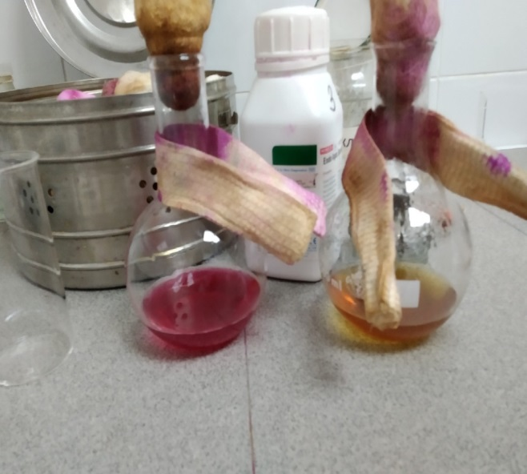
Рисунок 1-Приготовление питательных сред Эндо и МПА.
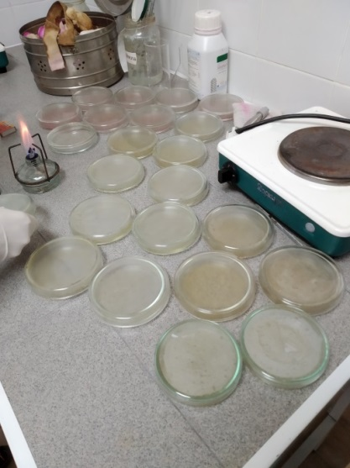
- Разлить питательную среду Эндо и МПА по чашкам Петри (рис. 2).

Рисунок 2-разлив питательных сред Эндо и МПА по чашкам Петри.
- произвести посев шпателем (рисунок 3,4).
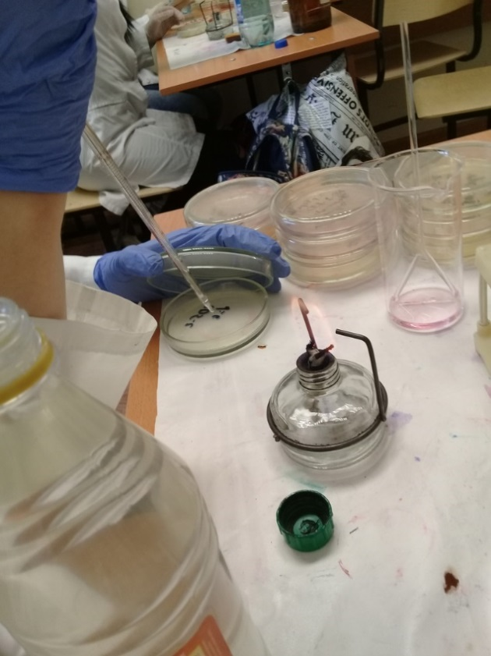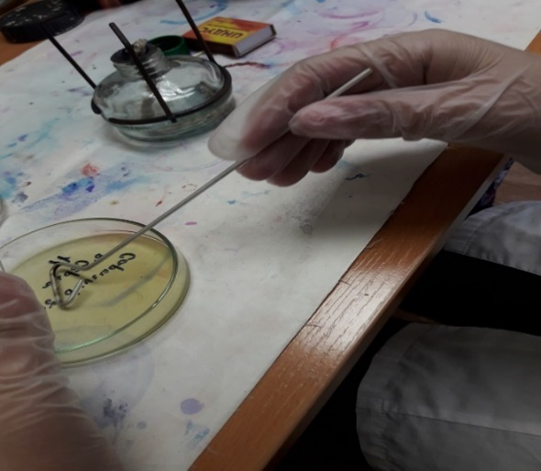Рисунок 3,4-посев шпателем на питательные среды МПА и Эндо

Техника приготовления посева шпателем
- зажечь спиртовку
- подобрать грушу, убрать бумагу с пипетки
- набрать пипеткой воду
- поместить воду в чашку Петри на середину питательной среды (если МПА-1 каплю, если Эндо-1мл)
- прокалить шпатель над огнем
- остудить его о крышку чашки Петри
- круговыми движениями шпателя распределить воду по пит.среде
- прокалить шпатель над огнем
- убрать шпатель в спирт
- поставить чашки Петри с посевами в термостат

День 3 (25.06.2019)
Проведение 2 этапа бактериологического исследования
Изучили произведенные посевы в 1 день исследования, и дали характеристику роста.
Таблица №7. Наличие и характер роста микроорганизмов на питательных средах
№ Объект исследования | Наличия и характер роста на МПА | наличие и характер роста на среде Эндо
река Кача (с. Емельянова) | не большое количество колонии | колиформные бактерии
река. Енисей остров Татышев (со стороны левого берега) | незначительное число колонии(немного) | кишечные палочки в данной пробе отсутствуют
река Енисей в районе Пляже | незначительное число колонии(немного) | единичные колонии
река Енисей в районе Проток | единичные колонии | единичные колонии
река Енисей БКЗ | сплошной рост | сплошной рост
река Енисей( возле торгового центра) | обильный рост | кишечные палочки нет
река Енисей(там где утки плавают возле БКЗ) | не большое количество колонии | сплошной рост
река Енисей возле торгового центра (прямо возле берега) | обильный рост | кишечные палочки нет

Исследования на реке Енисей (со стороны БКЗ).
В пробе воды было обнаружено:
-МПА (рис.5)сплошной рост полупрозрачных колонии микроорганизмов правильной формы, молочного цвета, поверхность их морщинистая, профиль плоский, характер края ровный.
-Эндо (рис.6) роста колонии не обнаружено, что свидетельствует об отсутствии фекального загрязнения в реке Енисей. 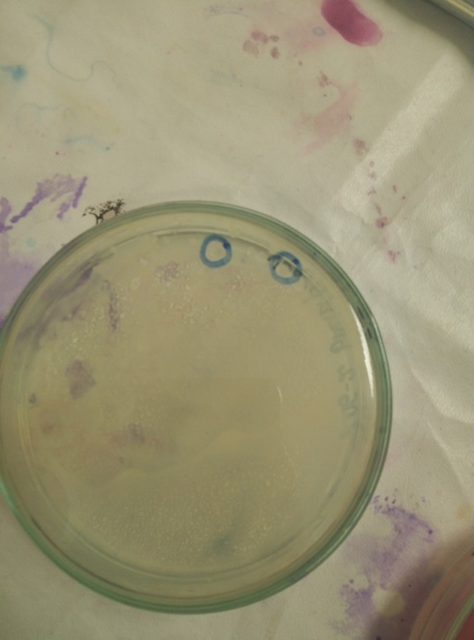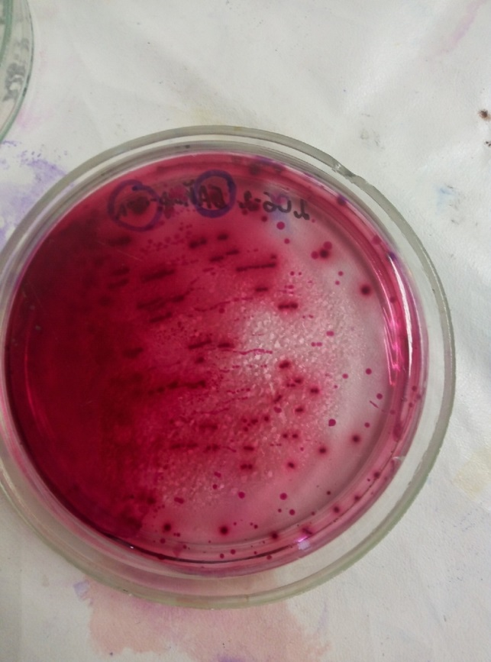

Рисунок 5,6. Рост колоний на среде МПА и сплошной рост на среде Эндо.
.
Методика окраски по Граму
- Приготовить фиксированный мазок.
- На мазок положить фильтровальную бумагу и налить 1-2 капли генцианвиоллета и окрасить в течение 1 минуты.
- Удалить бумагу, слить краситель и, не промывая мазок водой, налить раствор Люголя на 1 мин.
- Краску слить и на мазок капнуть на 0,5 минуты этилового спирта (обесцвечивающий раствор).
- Промыть препарат водой.
- Окрасить разведенным фуксином (р-р сафранина) в течение 2 минут.
- Промыть водой, подсушить и промикроскопировать. Гр(+) окрашиваются в синий цвет, а Гр(-) в красный.

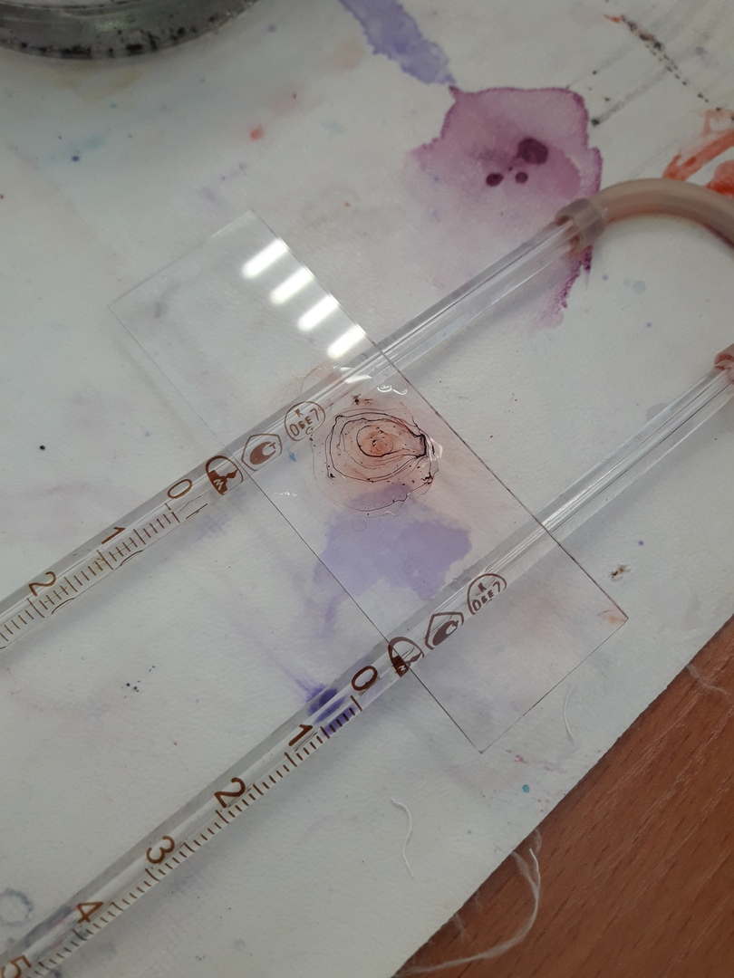
Рисунок 7. (готовый мазок)
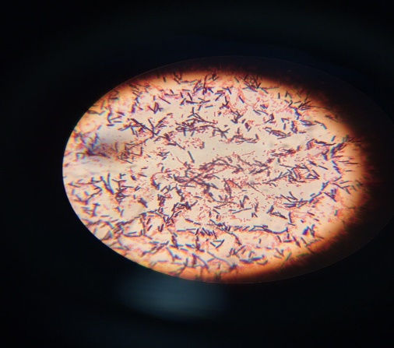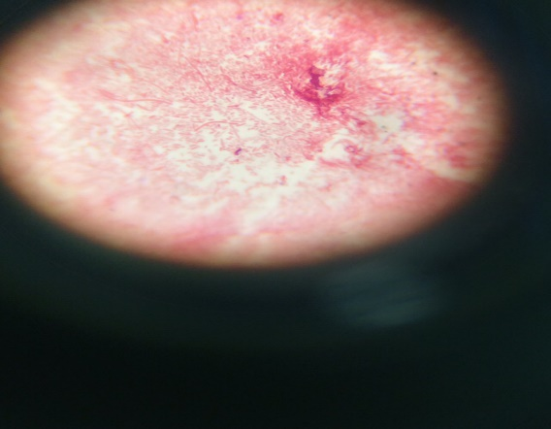
Рисунок 8.Окраска по Граму(МПА) рисунок 9. Окраска по Граму(Эндо)
Вывод: При микроскопировании по Граму, я обнаружила грамотрицательные палочки, которые окрашены в красный цвет и расположены в виде цепочек.
Для изучения подвижности микроорганизмов был приготовлен препарат по методу раздавленной капли. При микроскопировании препарата мы обнаружили, что данные микроорганизмы не подвижны.
Для выделения чистой культуры потребовалось:
- Приготовить питательную среду (Двухсахарный агар Клиглера с глюкозой, лактозой и индикатором).
- Разлить приготовленную среду, чтобы получился скошенный агар.
- Сделать пересев в пробирку на скошенный агар зигзагом

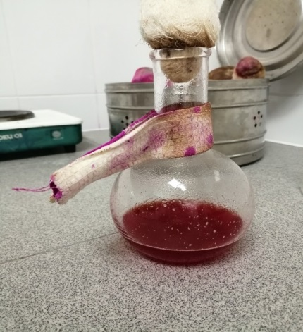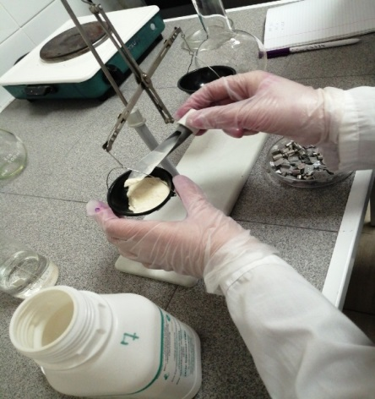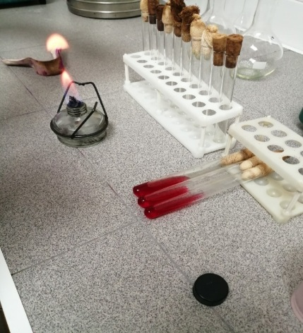
Рисунок 10,11,12. Сварили питательную среду «Двухсахарный агар Клиглера. Глюкоза и лактоза».
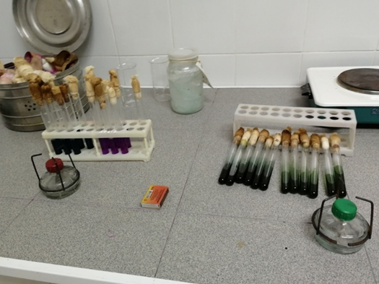
Рисунок 13 – розлив питательных сред.
Далее нужно пересеять в среды чистую культуру. В столбик пересеиваем методом укола, а на скошенный агар зигзагом (рисунок 14) 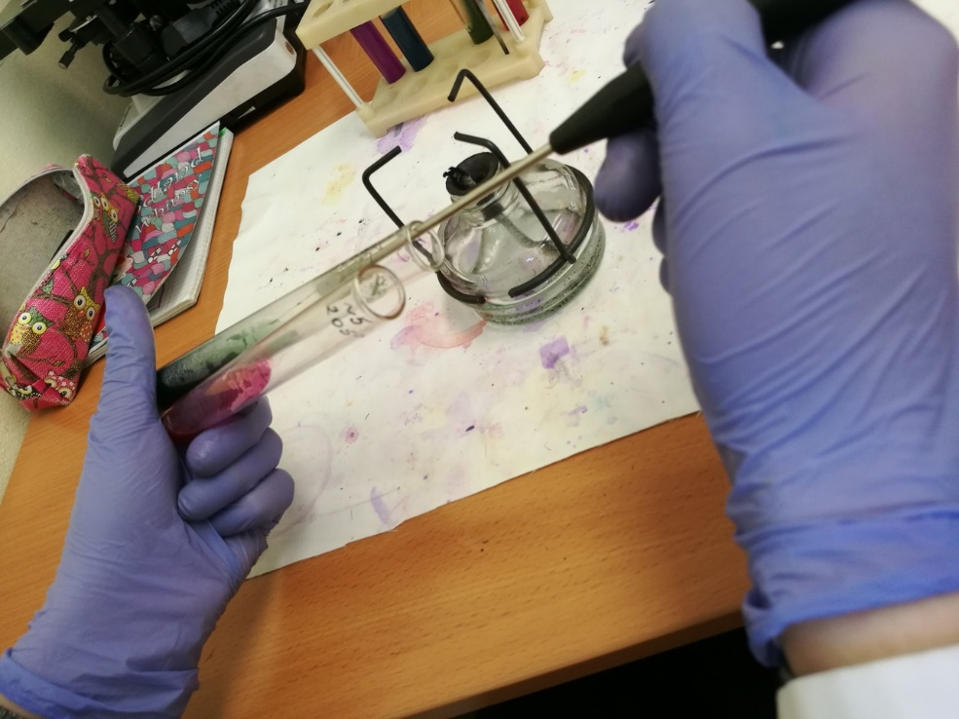
Рисунок 14 - пересев культуры на скошенный агар.
Убираем посевы в термостат на один день при t 37 °С

День 4
3 этап бактериологического исследования.
Смотрим на изменение цвета среды.
Для проверки чистоты колонии проводим окраску по Граму.
Для того чтобы узнать, что ферментируют мои микроорганизмы нужно провести биохимические исследования. Для этого варим 4 питательные среды:
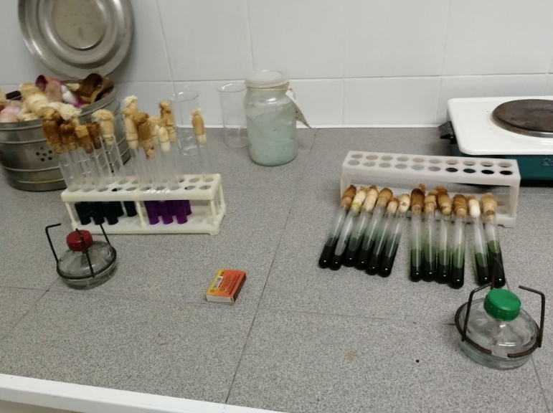
Среды Гисса нужно разлить столбиком, а ацетатный агар и агар Симмонса
Рисунок 15 – розлив питательных сред.
Далее нужно пересеять в среды чистую культуру. В столбик пересеиваем методом укола, а на скошенный агар зигзагом (рисунок 18) 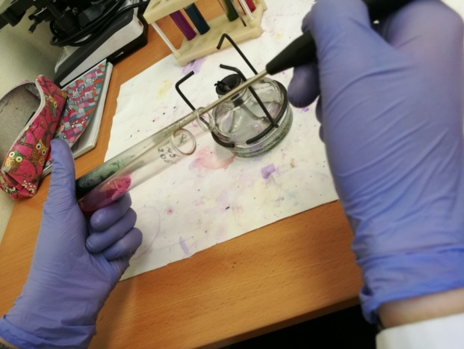
Рисунок 16 - пересев культуры на скошенный агар
Убираем посевы в термостат на один день при t 37°С.
День 5
5 этап бактериологического исследования. Учет результатов биохимического исследования.
В результате посева на дифференциально – диагностические среды, я получила следующие результаты (рисунки 17а и 17б)
Рисунок 17а – среды до посева Рисунок 18б - среды после посева
В ходе посевов, были получены результаты:
- Лактоза – (расщепляется)
- Глюкоза – (расщепляется)
- Ацетат натрия – (расщепляется)
В результате этих биохимических исследований можно сделать вывод: в ходе биохимических исследований было выявлено, что мои микроорганизмы расщепляют глюкозу, лактозу, ацетат натрия. Из этого вывода следует, что микроорганизмы обладают активными ферментативными свойствами
В общем итоге в моем источнике реке Енисей были обнаружены грам (-) подвижные, обладающие активными ферментативными свойствами палочки.
Весь использованный материал после работы всегда нужно утилизировать. Для этого:
- Предметные стекла нужно погрузить специальную емкость с дез. средством (рисунок 18).
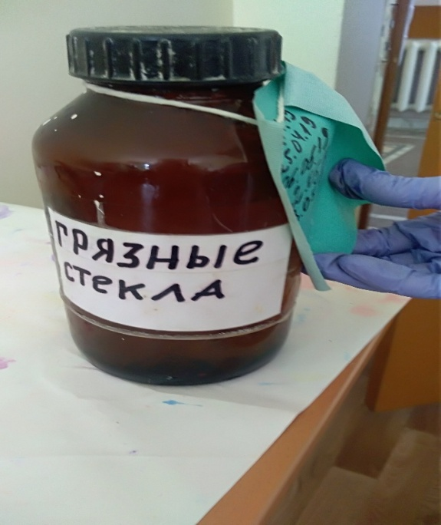
Рисунок 18 - утилизация предметных стекол .
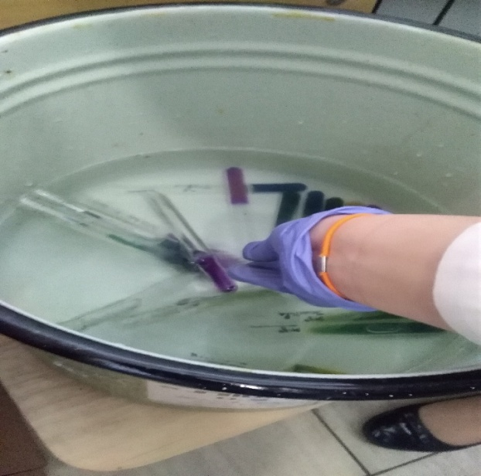
- Чашки Петри и пробирки с посевами нужно открыть (пробки сбросить в бикс) также поместить в емкость с дез. средством, полностью заполнив их (рисунок 19)
Рисунок 19 - утилизация посевов.
- Перчатки обработать спиртом и выбросить. После снятия перчаток помыть руки с мылом

Текстовой отчет
- Умения, которыми хорошо овладел в ходе практики:

- Самостоятельная работа:

- Помощь оказана со стороны методических и непосредственных руководителей:

- Замечания и предложения по прохождению практики:

Общий руководитель практики ______________________________
(подпись) (ФИО)
М.П.организации

